Государственное казенное общеобразовательное учреждение
Краснодарского края специальная (коррекционная)
школа-интернат ст-цы Тенгинской

«Любимым учителям посвящается»
Праздничный концерт

Воспитатель: Дьяченко А.И

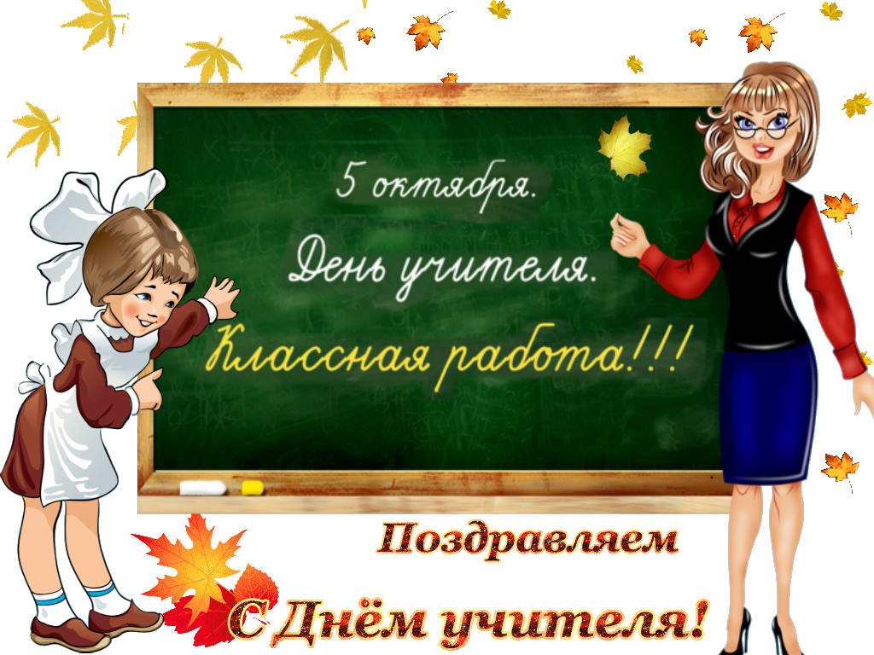
Тема: «Любимым учителям посвящается» праздничный концерт
Задачи:
1. улучшать качество взаимопонимания и общения между педагогом и обучающимися;
2. развивать творческие способности школьников посредством участия их в праздничной программе.
3. воспитывать уважительное отношение к учителям.
4. формировать доброжелательное отношение между обучающимися и педагогами.
Оборудование: мультимедиа, презентация «Поздравления учителям» для украшения сцены цветы, осенние листья . Для конкурса, шкатулка, лотерейные билеты. Для сценки, швабра с тряпкой, ведро, чашка с одеждой, гладильная доска, утюг, хлопушка для дублей, газета, портфель, фрагменты музыки. Для учителя, школьный журнал, очки.
Звучат фанфары выходят ведущие
Ведущий 1 Дорогие учителя! Мы приветствуем Вас, встречая прекрасный праздник — День учителя! Сегодня мы дарим Вам не только наши цветы и улыбки. Мы говорим Вам «спасибо»! За ваш не лёгкий труд, терпение и заботу.
Ведущий 2
Сегодня большой, торжественный праздник!
Нет ни одного человека, который бы сегодня не вспомнил своих любимых учителей, наставников, воспитателей!
Ведущий 1
Ведь каждый из нас выбирает для себя идеал, на который старается быть похожим, и идеал этот — любимый учитель.
Песня «А ручки хлоп, хлоп»
Ведущий 2
Он для нас самый умный, талантливый, красивый.
Низкий поклон вам от всех ваших учеников
Ведущий 1
День учителя! Вслушайтесь сердцем
В эти звуки, что дороги нам
Всем, что связано с юностью, детством,
Мы обязаны учителям!
Ведущий 2
За ласку, доброту, заботу,
Хотим мы всех благодарить.
Собрать бы все цветы на свете
И вам сегодня подарить!
Ведущий 1
И сегодня, в этот особенный день, к вам, дорогие учителя, с самыми теплыми пожеланиями обращается директор нашей школы – интерната Морозова Светлана Викторовна
Выходит директор. Слова поздравления.
Ведущий 2
Учитель! Какое близкое и дорогое сердцу слово! Многое забывает человек, многое стирается со временем в его памяти. Проходят года, тускнеют воспоминания о детстве и юности, но память о любимых учителях не забываема.
Песня «Журавли над Россией»
Стихи
1-й ученик.
Здесь собрались, кому дарован
Высокий радостный полет,
К нему всегда идти готовы,
Кто сердце детям отдает.
2-й ученик.
Ведь вы не только педагоги,
Вы воспитатели для нас
В науке, в технике; дороги
Нам трудно выбирать без вас.
3-й ученик.
Вы наш прекрасный мир создали,
Даря нам радость вновь и вновь.
Тепло сердец вы нам отдали,
Вам — благодарность и любовь!
4-й ученик.
Поздравляют все ребята
В этот день осенний:
С праздником, учителя!
Счастья Вам, веселья!
Ведущий 1
Дорогие педагоги! В свой праздничный день отдохните от своих учительских забот и представьте себе на несколько минут, что вы не педагоги, а дети. Представили? Итак, ребята, в этом году с вами будет заниматься новый педагог….
Музыка песни «Учат в школе», на сцену выходит ученица, играющая роль учителя, она с журналом, в очках.
Учитель. Здравствуйте, ребята! Садитесь. Я ваша новая учительница, (Имя Отчество) Отсутствующих у нас сегодня нет? Хорошо. Итак, тема сегодняшнего занятия - «Контрольный экспресс-опрос». Задача такова: кто ответит на большее количество вопросов правильно, получит супер-приз «Пять» кто не ответит ни на один вопрос - завтра к директору с родителями. При ответе желательно поднимать руку. Все понятно? Начинаем.
1. Сколько окон в нашем помещении?
2. Сколько ступенек вам надо пройти, чтобы попасть в кабинет директора?
3. Сколько детей у нас занимается?
4. Сколько мальчиков, сколько девочек?
5. Сколько лет вам здесь надо проучиться, чтобы дожить до пенсии?
6.Когда человек бывает в комнате без головы? (Когда высовывает ее из окна)
7.Что надо сделать, чтобы четыре парня остались в одном сапоге? (Снять с каждого по сапогу)
8. Ворона летит, а собака на хвосте сидит. Может ли это быть? (Собака сидит на собственном хвосте)
9. Что принадлежит вам, однако другие им пользуются чаще, чем вы? (Имя)
10.Каких камней в море нет? (Сухих)
11.Какой болезнью на земле никто не болел? (Морской)
12. Что можно приготовить, но нельзя съесть? (Уроки)
13. Какой рукой лучше размешивать чай? (Чай лучше размешивать ложкой)
14. Что становится больше, если его поставить вверх ногами? (Число 6)

Учитель. Итак, результаты опроса показали, что в группе учеников-отличников... , учеников -хорошистов ... . А остальные - к директору. Урок закончен, была рада с вами познакомиться.
Всегда ваша ……..!
Звонок. Музыка песни «Учат в школе». Учитель уходит
Ведущий 2 А сейчас - веселая переменка! Предлагаю немного расслабиться, отдохнуть после напряженного занятия и посмотреть выступления наших ребят.

Танец «Спортивный»
Ведущий 1
А сейчас для всех загадки
Он дает нам знания,
Отметки выставляет,
От нас в ответ признание
Все время получает.
Наставник, предводитель,
Любимый наш... (учитель)
* * *
Любую задачу учитель решит
И круг от квадрата легко отличит,
Длиннющий пример сосчитает в уме.
Что он за учитель, скажите-ка мне? (Учитель математики)
Он в речи ошибку мгновенно услышит,
Он много читает и грамотно пишет,
Диктант он любой написал бы на «пять».
Что он за учитель, попробуй сказать? (Учитель русского языка)
* * *
Его главнее в школе нет,
Есть у него свой кабинет.
Он знает всех учеников,
Помочь и наказать готов. (Директор)

* * *
Этот учитель на флейте играет,
Музыку с песнями сам сочиняет,
Чудно танцует, поет скажу, не тая.
Что он за учитель, ответьте, друзья? (Учитель музыки)
* * *
В корзину мячи он легко забивает,
Всегда в волейбол, баскетбол он играет,
Его в эстафетах не сыщешь быстрее.
Что он за учитель? Ответьте скорее. (Учитель физкультуры)
* * *
Он наизусть стихи читает,
Про жизнь писателей все знает,
Любой составить нам рассказ.
Какой учитель это, класс? (Учитель чтения)

За документы отвечает,
О каждом классе что-то знает,
Учебой он руководит,
За всеми классами следит.
Он к каждому найдет «ключи».
Я говорю о... (завуче)
* * *
Достанет книги все для нас,
Любой рассказ она нам даст.
Где книга каждая стоит,
Она покажет, объяснит.
Конечно, это не аптекарь,
А школьный наш... (библиотекарь)

Песня «Учитель! Учитель!»

Сценка «Опять двойка»
Режиссёр:
Я хочу снять фильм! Великий фильм! О чём же он будет? Ах! Точно! О школе! А фильм будет называться «Опять двойка».
Ассистентка: Кадр 1 дубль 1
(Выходят отец с газетой, мать со стиркой, сын с портфелем, музыка сельская)
Сын: Мам! Я получил двойку.
Мама: Отец! Наш сын получил двойку.
Отец: Как наш сын получил двойку? Где мой ремень?
Режиссёр: Стоп, стоп, стоп! Что-то здесь не то! Точно! Надо что-то, повеселее!
Ассистентка: Кадр 1 дубль 2
(музыка рок-н-ролл)
То же самое только весело
Режиссёр: Стоп, стоп, стоп! Что-то здесь не то! Точно! Надо что-то спортивное!
Ассистентка: Кадр 1 дубль 3
(музыка «А ну ка песню нам пропой весёлый ветер»)
Тоже только речитативом под маршировку
Режиссёр: Стоп, стоп, стоп! Что-то здесь не то! Точно! Надо как-то, потрагичнее!
Ассистентка: Кадр 1 дубль 4
(музыка грозная)
Отец: Как наш сын получил двойку? Где мой валидол?
Ведущий 2
В среде учителей существует древнее поверье, что все предсказанья, сделанные в этот день, сбываются! Проверим? Проверим! И сейчас мы предлагаем вам праздничную лотерею с предсказанием вашей судьбы. Просим педагогов вытащить билетик! (ведущий обходит зал, подходя к каждому педагогу)
(музыка фон)
№1 – Пуговка - Вам в этом месяце подарят что-то красивое из одежды
№2 - Колёсико - в этом месяце Вы выиграете машину, если купите лотерейный билет.
№3 – Цветок - в этом месяце Вы станете ещё милее и красивее
№4 – Конфета - Вас в этом месяце ожидает сладкая-пресладкая жизнь
№5 - 10 копеек – Вас ожидает прибавка в зарплате
№6 - Пустышка - в этом году у Вас будет прибавление в семье
№7 - Сердечко - Вас ожидает в этом месяце романтическое приключение
№8- Колечко - в этом году Вы обязательно побываете на свадьбе
№9 - Корона - мы поздравляем Вас, сегодня Вы - королева нашего праздника!
№10 – Снег (на голову) – внезапная проверка
№11 – Зонт - в вашей семье Вас ожидает только хорошая погода
№12 – Ложка – ждите гостей
№13– Лопата – в этом году Вы обязательно отыщете клад!
Песня «Чудная пора – осень»
Ведущий 1
Праздник наш уже закончен
Что же вам ещё сказать
Разрешите на прощанье
Вам здоровья пожелать
Ведущий 2
Не болейте, не старейте
Не сердитесь никог
да Вот такими молодыми
Оставайтесь навсегда
Ведущий 1
Всем спасибо за вниманье
За задор, весёлый смех
За улыбку, пониманье
Это наш большой успех
Ведущий 2
Вот настал момент прощанья
Будет краткой наша речь
Говорим мы «До свиданья!
До счастливых, новых

